大型强台风“台风24号”的前进道路和特征

冲绳的南方的大型台风“台风24号”维持着非常强的势头。今后也将慢慢北上，29日(周六)左右将会以相当强大的势头靠近冲绳。之后，变为东北方向前进，从30日开始到1日(周一)，有可能从九州横穿北海道。

这次台风的特点是
·在冲绳附近，速度缓慢有可能会造成长时间影响。
·台风周边的潮湿空气流入，在本州附近的秋雨前线活动活跃，台风接近前可能会有大雨。
·台风将前途转变为东北方向后，立即加速，从九州横穿北海道，有可能突然发生暴风大雨天气。
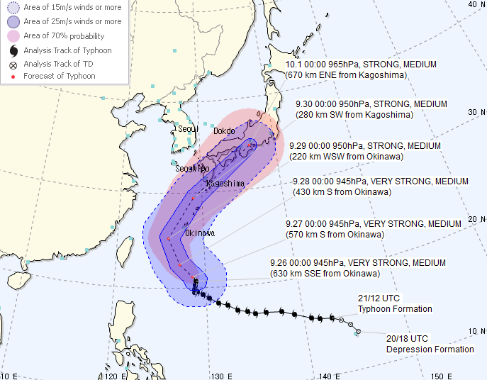

各地的警戒点
【冲绳】冲绳的风很大，海变得波涛汹涌。27日(星期四）的风会变更强，大海会伴随着浪潮变得波涛汹涌。28日(星期五)以后，预计海上会有巨大海浪。在石垣岛等先岛诸岛从28日(星期五)开始，本岛地区将在29日(星期六）刮起暴风。需要警戒高海浪和暴风。在海岸附近，也需要小心注意由涨潮导致的浸水和内涝。

【九州~近畿】29日(星期六）秋雨前线的活动会变得活跃，并将会乌云密布。台风接近之前可能会有很大降雨量。如果台风向预报圈的中心行进的话，30日(星期天）会横跨西日本刮起暴风，可能会出现活跃的乌云。交通机关有可能会有很大混乱，需要小心注意。

【东海~关东】从29日(星期六)开始，受秋雨前线的影响，会有活跃的乌云。如果台风向预报圈中心行进的话，从30日开始(星期一)，主要在上午，雨和风将会增强，有可能会造成恶劣天气。

【东北、北海道】以现在情况来看，预计在1日(星期一）会有恶劣天气。预计台风会在本州附近加速，台风在接近西日本后就很有可能立刻接近北日本。请尽早的准备台风对策。

